Umsatzsteuer bei pflanzlichen Milchalternativen rasch senken!

(Wien, 12. August 2019) Im Zuge der Diskussion rund um eine Erhöhung der Umsatzsteuer auf Fleisch fordert der Verein Soja aus Österreich eine rasche Senkung dieser bei pflanzlichen Milchalternativen. Diese unverständliche Benachteiligung gegenüber tierischen Quellen muss in Zeiten der Debatten über Klimaschutz ein Ende finden.

Milchprodukte von Kuh, Schaf oder Ziege stehen in den Regalen der Lebensmittelhändler generell mit einem Umsatzsteuersatz von 10 %, egal ob es sich um Getränke, Desserts, um Butter oder um Käse handelt. Diese Produkte genießen allesamt den ermäßigten Steuersatz, weil sie als Grundnahrungsmittel kategorisiert sind. Ganz anders ist es bei Erzeugnissen, die auf pflanzlicher Basis hergestellt wurden. Hier gibt es aktuell ein unverständliches Steuersplitting zwischen Getränken einerseits sowie Desserts, Aufstrichen und Tofu andererseits. Bei vegetarischen Alternativen zu Milchgetränken wie etwa Soja- oder Haferdrinks kommt der Normalsteuersatz mit 20 % zur Anwendung. Klassische Milchprodukte etwa von der Kuh können mit dem halben Steueraufschlag von 10 % Umsatzsteuer verkauft werden und sind somit für Konsumentinnen und Konsumenten preislich attraktiver.

Verein Soja aus Österreich fordert Ende der Benachteiligung
Auf diese Benachteiligung macht der Verein „Soja aus Österreich“ aufmerksam, in dem alle maßgeblichen Akteure der heimischen Sojawirtschaft (Pflanzenzüchter, Landwirte, Händler, Verarbeiter, Wissenschaftler, Freundinnen und Freunde der Sojabohne) zusammengeschlossen sind.
In den letzten Jahren hat der Konsum von Produkten auf Pflanzenbasis stark zugenommen. Die Vielfalt der Rohstoffe ist enorm, neben Soja haben sich etwa Produkte aus Hafer, Mandeln, Reis und Dinkel auf den Einkaufszetteln der Konsumentinnen und Konsumenten einen fixen Platz erobern können. Noch vielfältiger ist der Reigen der daraus hergestellten Erzeugnisse: Neben Drinks und Desserts gibt es in den heimischen Regalen immer mehr Tofu in verschiedensten Varianten und auch eine zunehmende Anzahl an Aufstrichen. „Die heimischen Verarbeiter sind hier außerordentlich kreativ und mit ihren Geschäftsfeldern auch international wettbewerbsfähig. Der Exportanteil von Sojaprodukten aus Österreich beträgt rund 75 %“, sagt Karl Fischer, Obmann des Vereins Soja aus Österreich.

Die Nachfrage nach diesen Produkten nimmt ungebrochen zu. Vegetarier und Veganer greifen genauso gerne zu wie eine ständig steigende Anzahl an Flexitariern, also Menschen, die bewusst an mehreren Tagen in der Woche auf tierische Lebensmittel verzichten. Beim Kauf spielen Überzeugungen und Einstellungen eine große Rolle wie das mittlerweile gesteigerte Bewusstsein in Richtung Tierwohl und die nachvollziehbaren Sensibilitäten gegenüber der Tierhaltung im Zusammenhang mit dem Klimaschutz.

Umsatzsteuerregelung an heutige Erfordernisse anpassen
Umso unverständlicher ist nun, dass Milchalternativen aus pflanzlichen Rohstoffen mit dem doppelten Steuersatz im Vergleich zu Kuhmilchprodukten belastet sind. Aus diesem Grund fordert Fischer von der Expertenregierung eine Halbierung des Umsatzsteuersatzes für diese alternativen Getränke. „Es kann nicht sein, dass zwei verschiedene Eiweißquellen unterschiedlich besteuert werden. Die Diskrepanz ist unlogisch und sachlich nicht begründbar. Die Regelung dürfte aus der Nachkriegszeit stammen, wo Grundnahrungsmittel steuerlich bessergestellt wurden. Es ist höchst an der Zeit, diese Regelung an die Erfordernisse des 21. Jahrhunderts anzupassen und in Zeiten des Klimawandels pflanzliche Getränke als Grundnahrungsmittel anzuerkennen “.
Noch unverständlicher wird es, wenn man Details ins Visier nimmt. „Während bei Sojamilch der Umsatzsteuersatz 20 % beträgt, liegt er bei Soja-Joghurt bei 10 %, gleiches gilt für Tofu. Bei allen drei genannten Produkten kommt der gleiche Rohstoff zum Einsatz, nämlich (Bio-)Sojabohnen aus Österreich, zumeist auch noch bei den gleichen Herstellern. Das kann niemand mehr nachvollziehen,“ meint Fischer abschließend.

Der Verein Soja aus Österreich engagiert sich dafür, Soja in das Bewusstsein der österreichischen Gesellschaft zu rücken. Soja soll als österreichische Kulturpflanze wahrgenommen werden. Die Mitglieder des Vereins fördern die gentechnikfreie und biologische Sojaproduktion in Österreich. Konsumenten sollen die Vielfalt der auf Basis ganzer Sojabohnen hergestellten Lebensmittel erfahren und als Teil einer ausgewogenen Ernährung wahrnehmen. Mehr Infos unter www.soja-aus-oesterreich.at.

Rückfragehinweis:
Karl Fischer
Obmann des Vereins Soja aus Österreich
Mobil: +43 (0664) 35 84 317
E-Mail: presse@soja-aus-oesterreich.at
Web: www.soja-aus-oesterreich.at

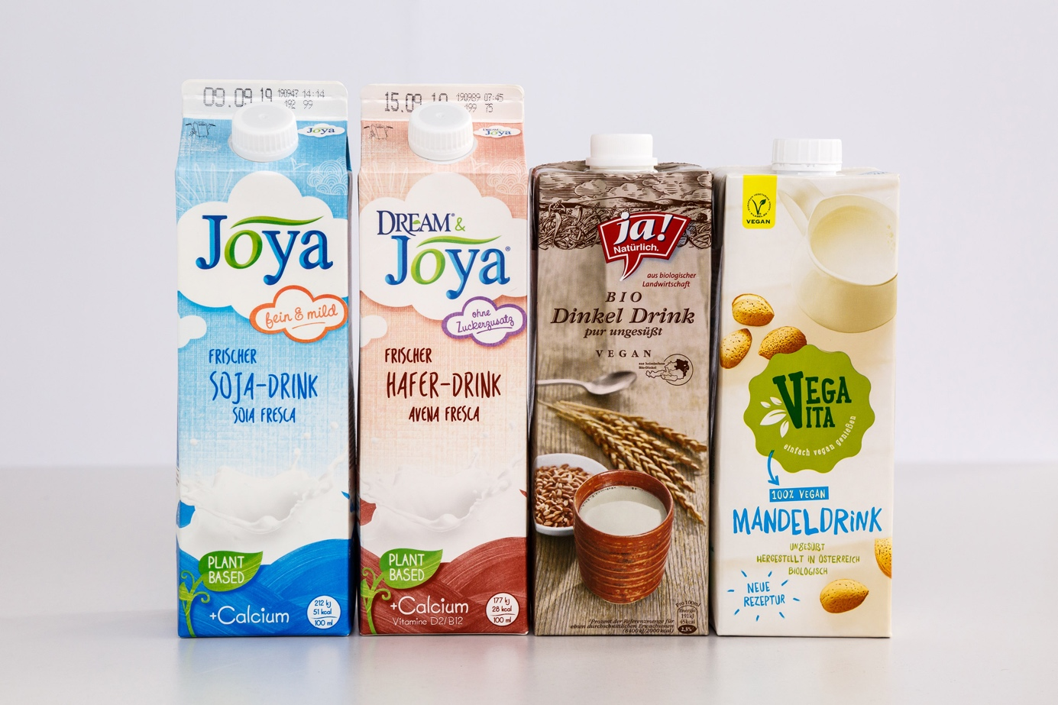
Soja-, Hafer-, Dinkel- und Mandeldrinks (Foto: Verein Soja aus Österreich)

